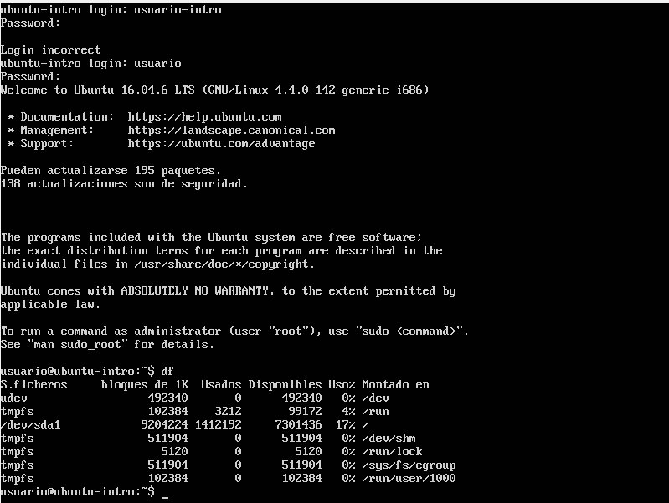

El comando df, muestra el espacio libre y ocupado en el disco, muy similar en windows a cuando entramos en propiedades del disco principal.
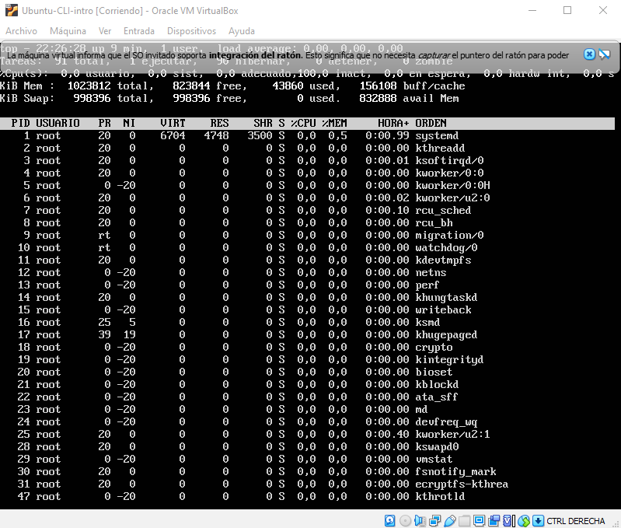

El comando top muestra todos los procesos actuales en funcionamiento, similar al administrador de tareas en windows.

El comando poweroff no funciono, luego de utilizar el comando top.
Funciona para apagar el sistema, en windows funciona haciendo click en inicio > Apagado.

